TRƯỜNG THCS ÁI MỘ

HỘI NGHỊ TỔNG KẾT 5 NĂM THỰC HIỆN
“XÂY DỰNG NHÀ TRƯỜNG VĂN HÓA - NHÀ GIÁO MẪU MỰC - HỌC SINH THANH LỊCH”

Người viết: Doãn Thị Xuân Thanh

Thực hiện Kế hoạch 01/KH-PGD&ĐT ngày 02/01/2020 của Phòng GD &ĐT Quận Long Biên về tổng kết 05 năm thực hiện cuộc vận động “Xây dựng nhà trường văn hoá - Nhà giáo mẫu mực - Học sinh thanh lịch” ngành GD&ĐT Quận Long Biên (giai đoạn 2015 - 2020); sáng thứ ba ngày 18/02/2020 Chi bộ, Ban giám hiệu, Công đoàn trường THCS Ái Mộ đã long trọng tổ chức Hội nghị tổng kết 5 năm thực hiện cuộc vận động “Xây dựng nhà trường văn hóa - Nhà giáo mẫu mực - Học sinh thanh lịch”. Đây cũng là dịp mà ban lãnh đạo nhà trường cùng toàn thể cán bộ, giáo viên, nhân viên có dịp nhìn nhận, đánh giá hoạt động của cán bộ giáo viên nhân viên nhà trường trong 5 năm vừa qua.
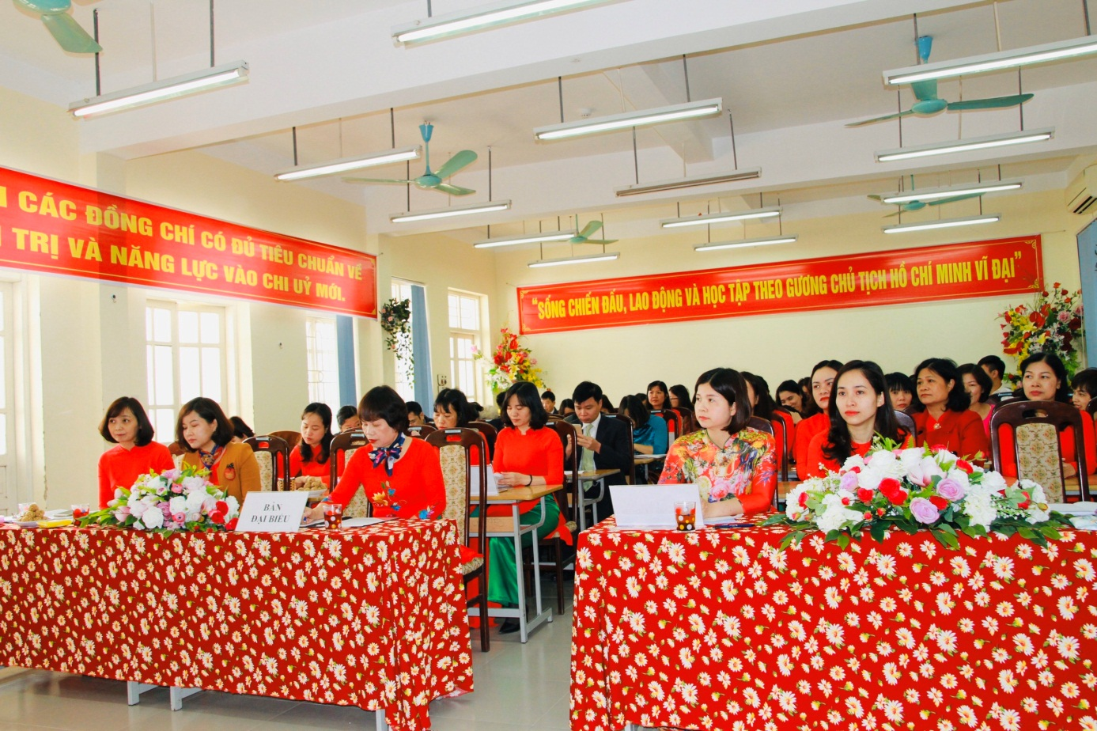

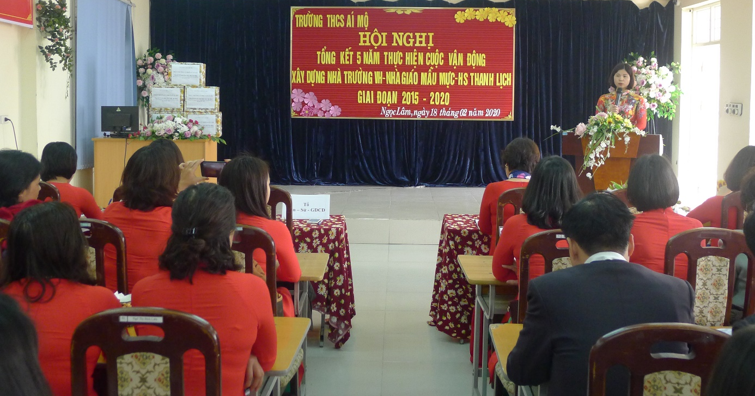
Tại hội nghị, đồng chí Nguyễn Thị Kim Nhung - Chủ tịch Công đoàn nhà trường đã đọc báo cáo tổng kết 5 năm thực hiện cuộc vận động “Xây dựng nhà trường văn hóa - Nhà giáo mẫu mực - Học sinh thanh lịch”.
Trong 05 năm vừa qua, trường THCS Ái Mộ đã tiến hành nghiêm túc nhiệm vụ “Xây dựng nhà trường văn hóa - Nhà giáo mẫu mực - Học sinh thanh lịch” đẩy mạnh phong trào “Học tập, làm theo tư tưởng, đạo đức, phong cách Hồ chí Minh”; thi đua “Dạy tốt – Học tốt”, đổi mới phương pháp dạy học, nâng cao hiệu quả giáo dục toàn diện; thực hiện cuộc vận động “Dân chủ – Kỷ cương – Tình thương – Trách nhiệm”, triển khai cuộc vận động “Nói không với tiêu cực trong thi cử và bệnh thành tích trong giáo dục” trong nhà trường, xây dựng môi trường thân thiện, học sinh hoạt động tích cực. Công tác xã hội hoá giáo dục; các hoạt động giáo dục toàn diện, thực hiện đổi mới công tác quản lý, công tác dạy và học; nâng cao chất lượng đội ngũ giáo viên, cán bộ quản lý giáo dục đạt hiệu quả cao. Liên tục 5 năm nhà trường đạt danh hiệu tập thể LĐXS, tập thể LĐTT; “Đơn vị văn hóa”. Phong trào giáo viên giỏi, học sinh giỏi luôn được xếp trong top đầu của quận, tỷ lệ học sinh thi đỗ vào các trường THPT công lập ngày càng cao. Nhà trường được đón nhận các danh hiệu cao quý như: Huân chương lao động hạng Nhì, 03 Cờ dẫn đầu thi đua của UBND thành phố, Bằng khen của UBND thành phố Hà Nội và các danh hiệu khen cao khác.

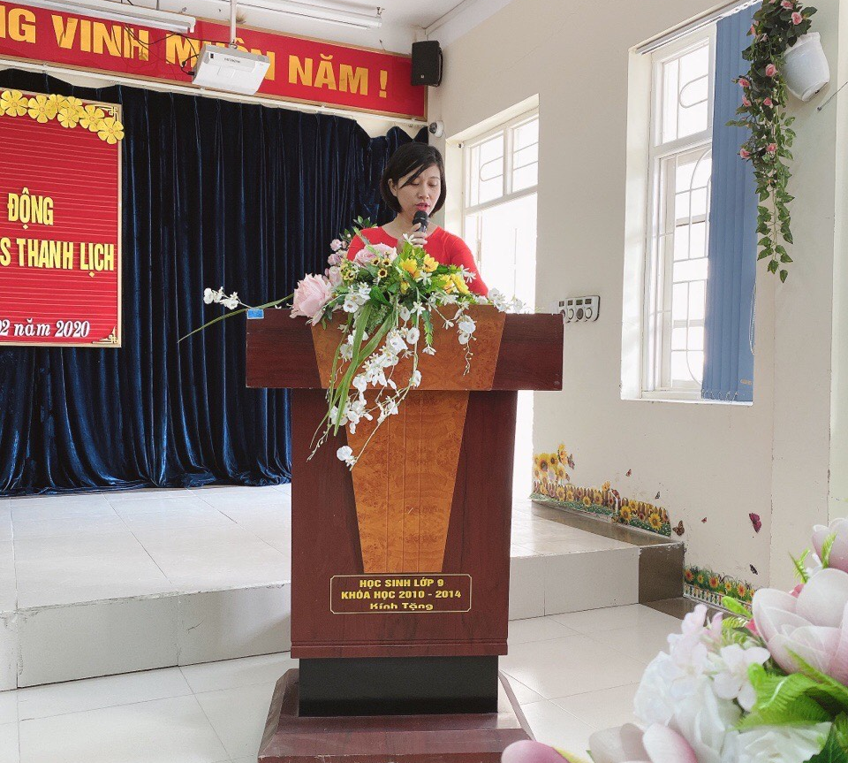

Sau đó là phần tham luận của cô giáo Ngô Thị Nga – Bí thư Chi bộ, Hiệu trưởng nhà trường với nội dung “Công tác chỉ đạo của ban giám hiệu nhà trường trong việc tổ chức triển khai thực hiện tiêu chí Nhà giáo mẫu mực, học sinh thanh lịch”
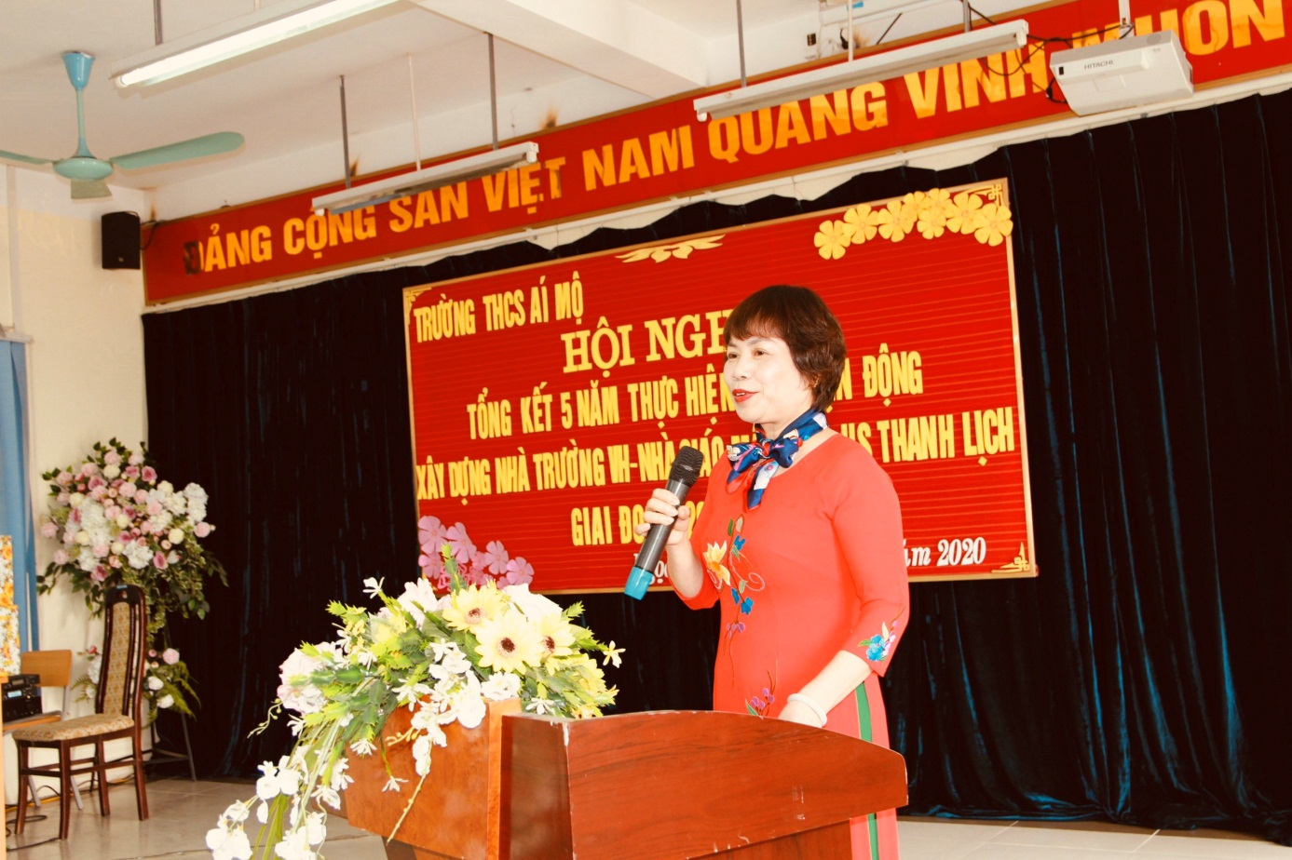

Tiếp đó là phần tham luận của thầy giáo Đào Minh Cảnh với nội dung “Người giáo viên phải không ngừng nâng cao trình độ chuyên môn, trau dồi phẩm chất đạo đức, có lối sống lành mạnh, gương mẫu trước HS, luôn là tấm gương sáng cho học sinh noi theo”. Các tham luận đã minh họa và làm sáng rõ hơn bản báo cáo của nhà trường.
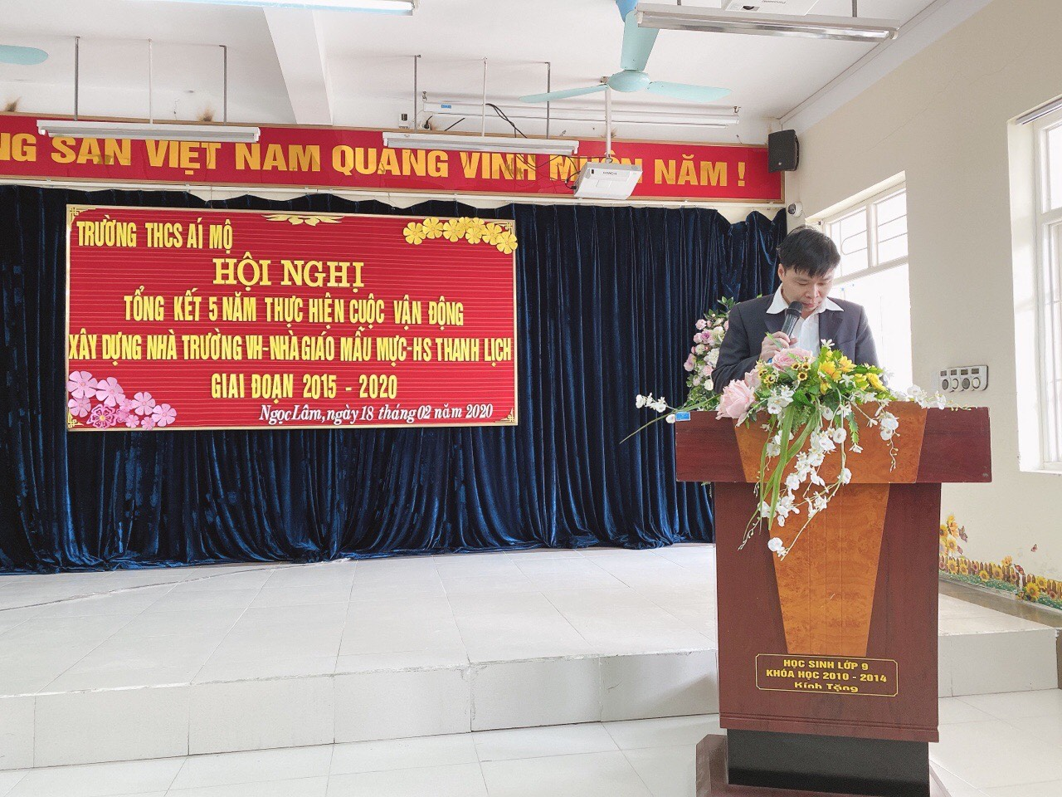

Trong Hội nghị tổng kết nhà trường đã khen ngợi 05 đồng chí CB, GV, 01 học sinh có thành tích tiêu biểu trong cuộc vận động “Xây dựng nhà trường văn hoá - Nhà giáo mẫu mực - Học sinh thanh lịch” ngành GD&ĐT Quận Long Biên (giai đoạn 2015 - 2020)

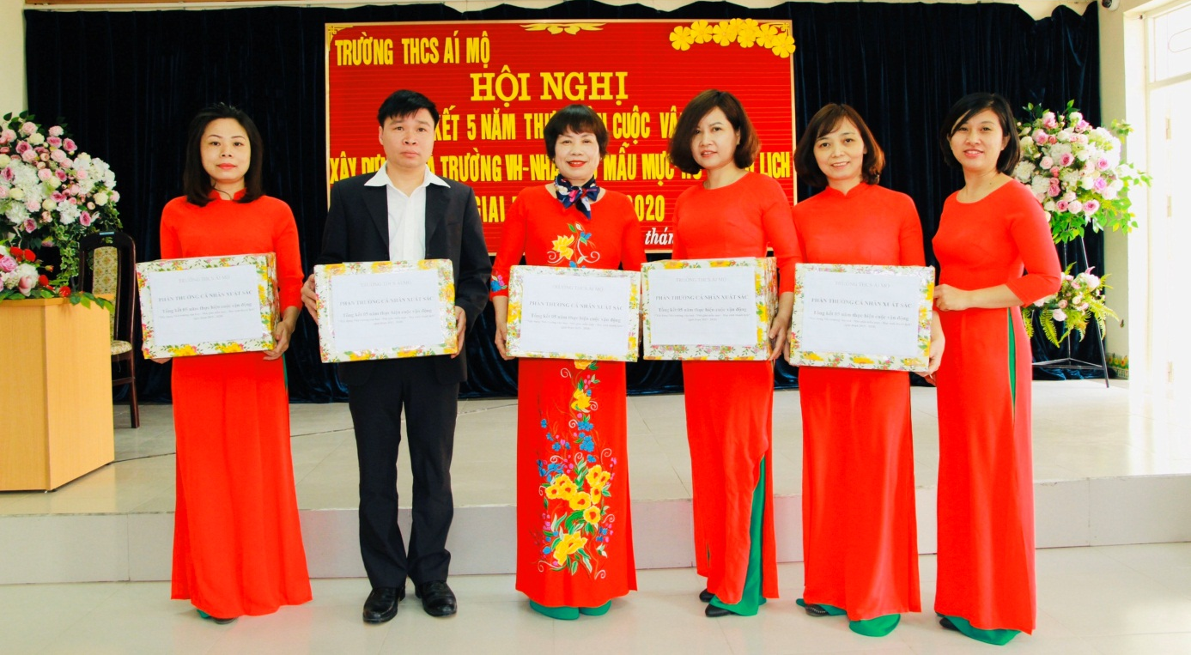
Những thành tích có được trong 5 năm qua là nhờ sự chỉ đạo sát sao của Ban giám hiệu, sự vào cuộc của các đoàn thể và sự đồng lòng, đoàn kết, nhất trí của tập thể cán bộ, giáo viên, nhân viên nhà trường.
Một mùa xuân nữa đã đến, xin chúc tập thể cán bộ giáo viên, nhân viên và học sinh nhà trường đạt được nhiều thành tích hơn nữa, xứng đáng là lá cờ đầu của ngành giáo dục và đào tạo Quận Long Biên.

